A. Aşağıdaki doğru-yanlış sorularının başındaki kutucuğa sizce doğru olanlara D, yanlış olanlara Y harfi koyunuz. (10x2=20 Puan) |  | C. Aşağıda verilen cümlelerde boş bırakılan yerleri aşağıdaki kelimelerden uygun olanlarla doldurunuz. (10x2=20 Puan)  Newton, ışık kirliliği, sürat, değişmiştir, uydu, parça değişimi, Democritus’tur, çekirdektir, kuvvet, yükseklik
 | Aradaki boşluklarla birlikte gök cisimlerinin tümü evreni oluşturur. | Gezegenlerin etrafında belirli bir yörüngede dolanan cisimlere ………………………. denir.
 | Güneş bir yıldızdır. | Işık kaynaklarının gereğinden fazla ve yanlış biçimde kullanılmasıyla ……………………………….. oluşur.
 | Mitoz bölünme birbirini takip eden evreler sonucu gerçekleşir. | Mayoz bölünme sırasında gerçekleşen …………………………. tür içinde çeşitliliği artırır.
 | Tüm canlıları oluşturan hücreler aynıdır. | Hücre üç temel kısımdan oluşur. Bunlar: Hücre zarı, sitoplazma ve …………………………..
 | Ağırlık bir kuvvettir. | Kuvvetin birimi olan …………………………… aynı zamanda ağırlığın da birimidir.
 | Kütle dinamometre ile ölçülür. | Kütle ve …………………………………. arttıkça çekim potansiyel enerjisi de artar.
 | Potansiyel enerji kinetik enerjiye dönüşebilir. | Kütle ve ………………………………….. arttıkça kinetik enerji de artar.
 | Sırtında yükle merdivenleri çıkan bir kişi fiziksel anlamda iş yapmış sayılmaz. | Fiziksel anlamda iş, bir cisme uygulanan ………………………. ve aldığı yol ile doğru orantılıdır.
 | Tüm maddeleri oluşturan atomlar aynıdır. | Atom hakkındaki görüşler zaman içinde …………………………
 | Protonlar atomun çekirdeğinde bulunan pozitif yüklü taneciklerdir. | Atom ile ilgili ilk görüşleri ortaya atan bilim insanı ………………………………….
B. Aşağıda yer alan çoktan seçmeli sorularda doğru seçeneği işaretleyiniz. (12x5=60 Puan)
1. I. Uzaya yayılan roket parçaları  II. İşlevini yitiren yapay uydular  III. Kuyruklu yıldızlardan kopan parçalar  IV. Doğal uydu  Yukarıdakilerden hangisi ya da hangileri uzay kirliliğine neden olmaz?  A) Yalnız I B) I ve III C) III ve IV D) Yalnız IV |  | 4. Özge: “• Beslenme, solunum, boşaltım gibi yaşamsal faaliyetleri gerçekleştiren yapılar burada bulunur.  • Yumurta akı kıvamında, yarı saydam ve akışkan bir sıvıdır.”  Özge’nin, hakkında bilgi verdiği kavram aşağıdakilerden hangisidir?  A) Hücre zarı B) Sitoplazma C) Hücre duvarı D) Çekirdek
2.  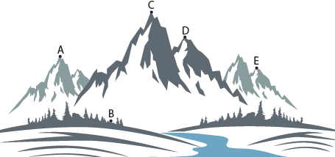  Resimdeki dağda A noktasında bulunan bir cisim hangi noktaya götürülürse ağırlığı en az ölçülür?  A) B B) C C) D D) E |  | 5. • Kromozomların yapısında DNA adı verilen yönetici molekül bulunur.  • DNA’nın yapısında kalıtsal özellikleri taşıyan gen bölgeleri bulunur.  • Genlerin yapı birimi ise nükleotidlerdir.  Yukarıda verilen bilgilere göre kalıtım birimlerinin küçükten büyüğe doğru sıralanışı hangi seçenekte doğru olarak verilmiştir?  A) nükleotid – gen – DNA – kromozom  B) gen – kromozom – nükleotid – DNA  C) DNA – gen – kromozom – nükleotid  D) kromozom – DNA – gen – nükleotid
3.  1- Sıkıştırılmış yay 2- Gerilmiş lastik  3- Daldaki elma 4- Uçan kuş  Yukarıdakilerden hangileri esneklik potansiyel enerjisine sahiptir?  A) 3, 4 B) 2, 3, 4 C) 1, 2 D) 1, 2, 3 |  | 6. Aşağıdakilerden hangisi uzaydaki mesafeler için kullanılan bir uzaklık ölçüsü birimidir?  A) Kilometre  B) Işık yılı  C) Uzay birimi  D) Uzay yılı
7. Aşağıdaki olaylardan hangisi günlük yaşamda kinetik enerjinin sürtünme kuvveti etkisi ile ısı enerjisine dönüşmesine örnek olarak verilmez?  A) Güneş ışığı altında bırakılan suyun ısınması  B) Ani fren yapan arabanın tekerleğinin ısınması  C) Eller birbirine sürtüldüğünde ellerin ısınması  D) Silgi ile defter silindiğinde silginin ve defterin ısınması |  | 10. Aşağıda verilen kavram kartı atomun yapısındaki temel parçacıklardan hangisine aittir?  Atomun çekirdeğinde bulunur.  Yüksüz taneciktir.  A) Proton B) Elektron  C) Nötron D) Çekirdek
8.  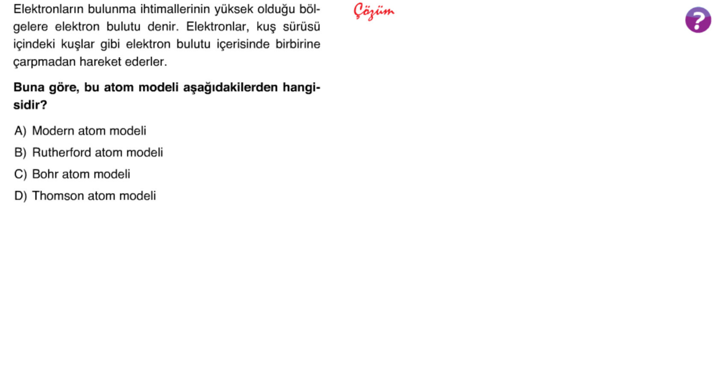 |  | 11.  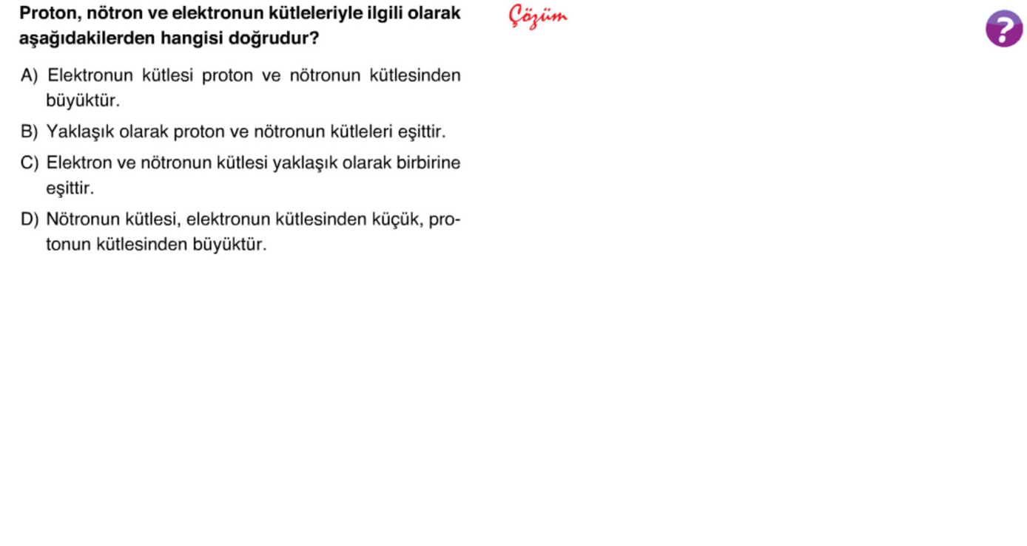
9.  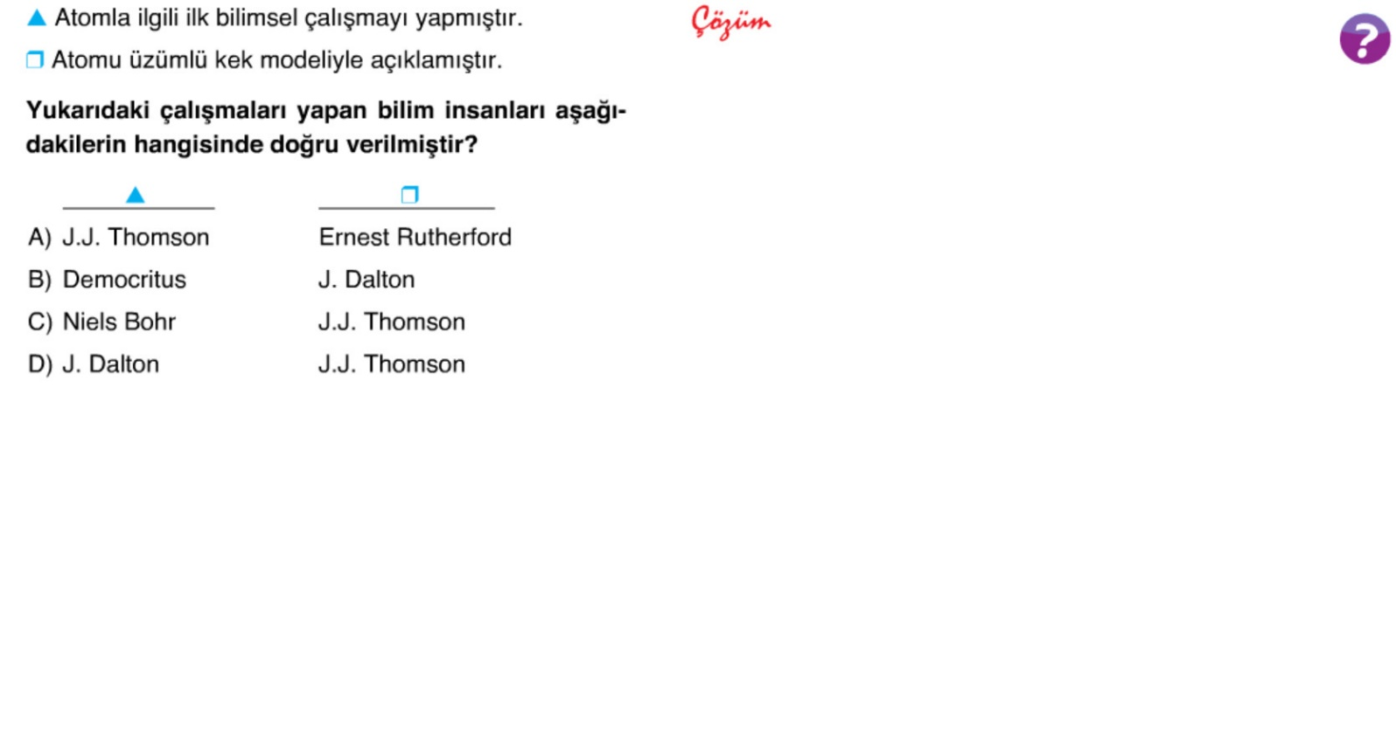 |  | 12.  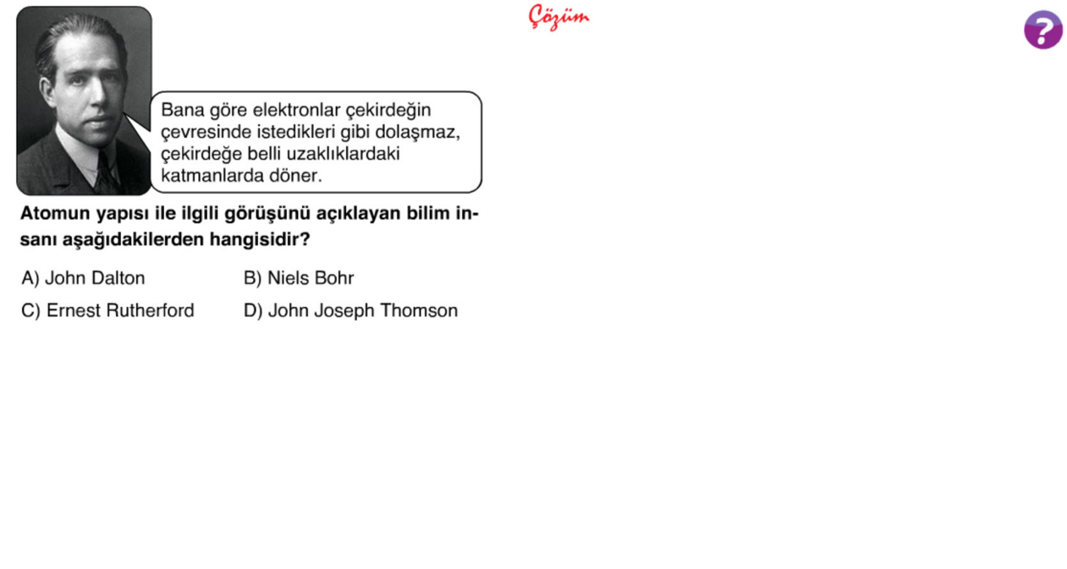
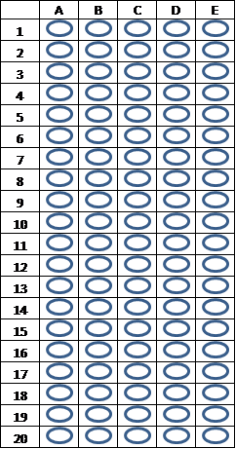
Cevap anahtarı
“Biz çalıştığımız ve ürettiğimiz sürece üstün olacağız, üstünlük genetik değildir, bütün insanlar birbirine eşittir. Çoğu insan zekâya inanır, ben inanmıyorum, bizi birbirimizden ayıran emektir, ben çalışmaya inanıyorum."  Aziz SANCAR |  |  | Sınav süresi 40 dakikadır. Başarılar dilerim.  …………………………….  Fen bilimleri öğretmeni



Daha fazla yazılı sorusu ve evraka https://www.facebook.com/groups/fenkurdu
öğretmen grubumuzdan ulaşabilirsiniz.

